Piątek 17 04
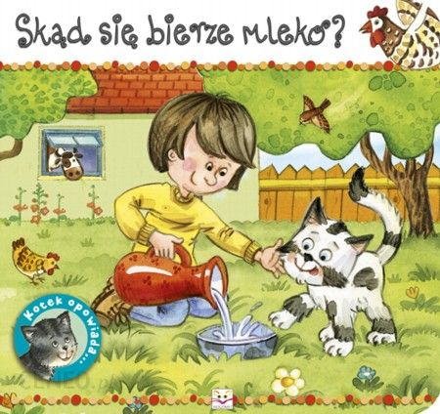
- Rozwiązywanie szyfru
Spróbuj rozwiązać zaszyfrowane wyrazy, a dowiesz się o czym dziś będziemy rozmawiać.
Do odpowiedniej litery dopasowane są odpowiednie kształty. Na podstawie kodu odszyfruj i wpisz odpowiednie litery.
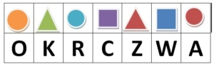
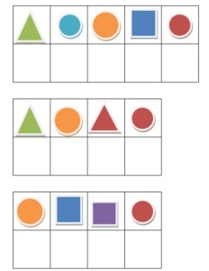
- Droga mleka od krowy do kartonu – czyli skąd się bierze mleko
Zacznijmy zatem od tego, skąd się w ogóle wzięło mleko.
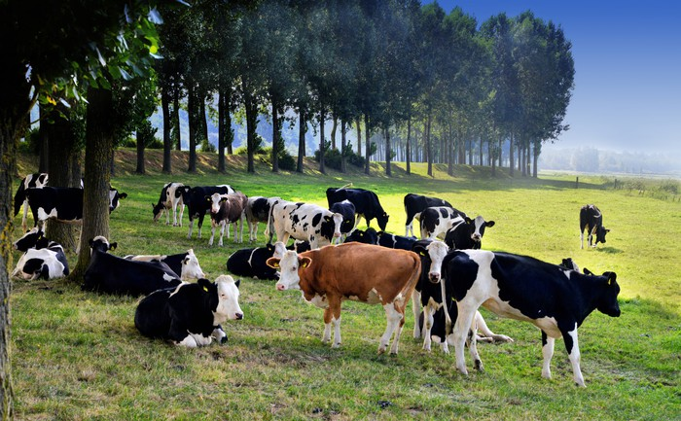
Na początku była krowa. Mogła być czerwona lub czarna w białe łaty, mogła być nieprzyzwoicie wręcz włochata jak pewien gatunek bydła szkockiego,
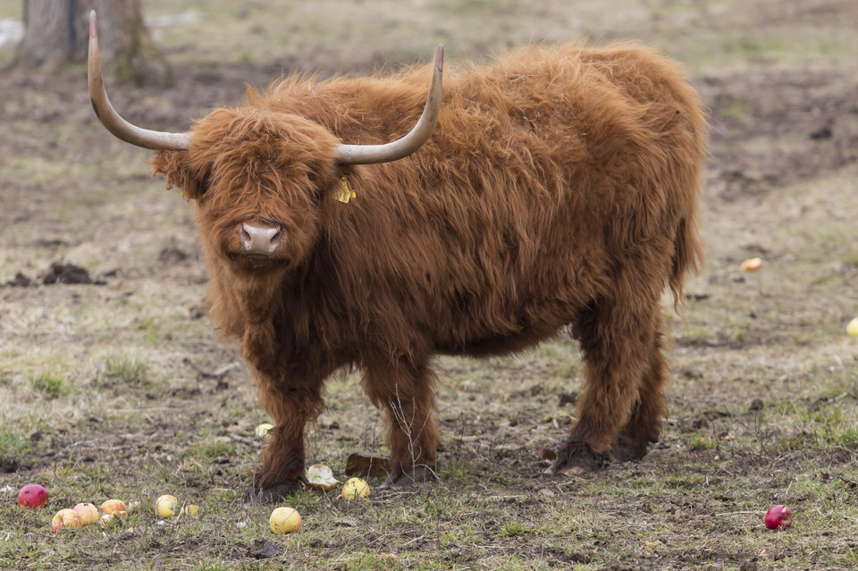
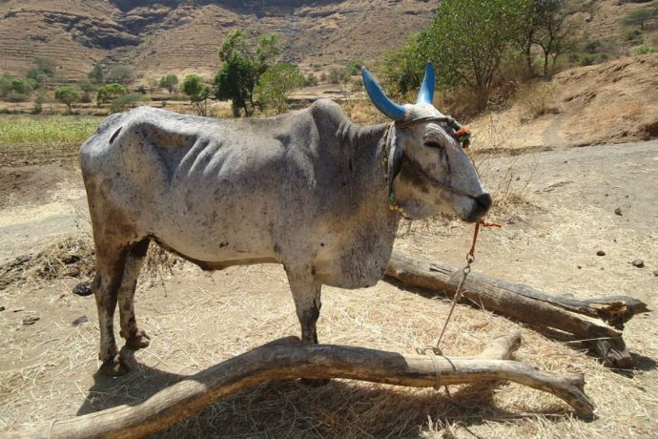
mogła być koścista i długoroga jak bydło indyjskie, w każdym razie jaka by nie była, gryzła trawę kręcąc mordą. To ważne, ponieważ krowa jako rasowy roślinożerca posiada uzębienie, które pozwala jej się łatwo rozprawić z celulozą i skomplikowany system trawienny, który tę celulozę pozwala trawić, przyswajać niezbędne organizmowi składniki i wydalać szkodliwe produkty przemiany materii.
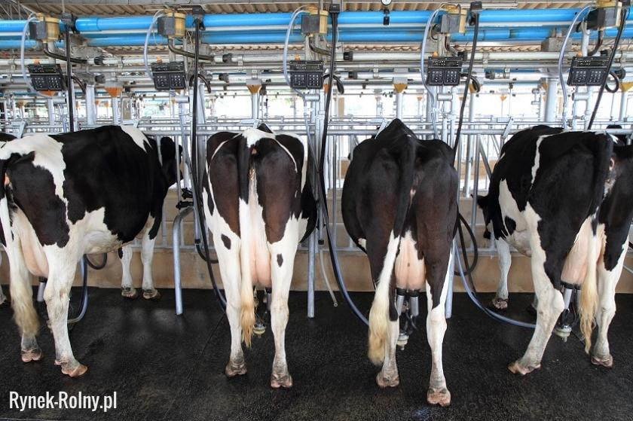
Latem krowa pasie się na pastwisku skubiąc świeżą trawę, a zimą czas spędza w oborze gdzie jest karmiona paszą, kiszonką oraz sianem. Krowa jest dojona za pomocą specjalnych dojarek elektrycznych.
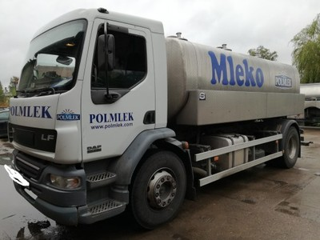 | Specjalne samochody przewożące mleko do mleczarni zapewniają transport mleka w odpowiedniej temperaturze i zabezpieczają je przed zanieczyszczeniami.
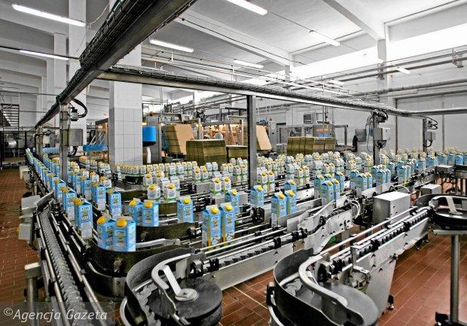
Mleczarnia to zakład przemysłu spożywczego, przygotowujący mleko konsumpcyjne, mleko w proszku, mleko kondensowane, masło, sery.

A jak powstaje ser?
Mleko poddawane jest pasteryzacji. Następnie do mleka dodaje się bakterie, które są charakterystyczne dla danego gatunku sera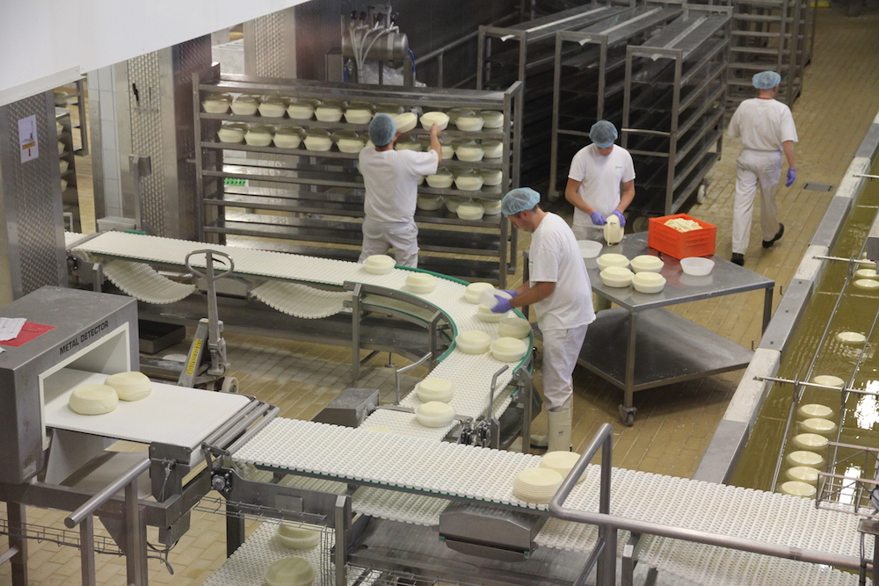
Niektóre kultury bakterii wytwarzają gaz (CO2), przez co w serze powstają oka (dziury).

Film – Jak produkowane jest mleko

https://www.youtube.com/watch?v=y_gXAlEJCik
- Czy tylko krowa daje mleko. Odpowiedź ukryta w zagadce:
Kopytka, rogi i bródka mała,
i żeby jeszcze tak nie skakała,
najpierw na drzewo, potem do woza,
już wiesz na pewno, to zwykła … .koza
Tłustego mleka
da nam na serek.
I ciepłej wełny
da na sweterek … owca
- Dlaczego powinniśmy spożywać mleko i produkty mleczne.
Mleko zawiera wapń, który jest potrzebny do budowy kości, zębów. Ponadto mleko i jego przetwory są źródłem wielu witamin tj. B2, A, D, E i K oraz składników mineralnych w tym: potasu, fosforu, magnezu, cynku, manganu i żelaza. Warto wiedzieć, że tę samą ilość wapnia, która jest zawarta w szklance mleka (240 mg) posiadają:
- szklanka jogurtu, maślanki lub kefiru,
- grubszy plasterek sera żółtego,
- kostka sera twarogowego (300 g),
- 2 opakowania twarożku ziarnistego (2x200 g)
- 2 opakowania serka homogenizowanego (2x150 g).

- „Droga mleka od krowy do kartonu”
– ułóż historyjkę obrazkową i opowiedz co się na nim dzieje.
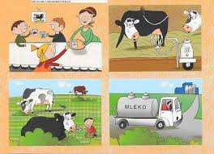
- Zabawy matematyczne.
Zadanie 1
Na pastwisku pasły się 7 krów i 2 kozy. Ile razem pasło się zwierząt?
Zadanie 2
Na łące pasły się 4 owce i 4 krowy brązowe. Ile razem pasło się zwierząt?
Zadanie 3
Na łące pasły się 10 krów, 2 krowy zapędzono do obory. Ile krów pozostało na pastwisku?

DLA CHĘTNYCH
- Filmy

Jak produkowane jest mleko
https://www.youtube.com/watch?v=y_gXAlEJCik

W krainie sera - czyli jak powstają sery?
https://www.youtube.com/watch?v=adyD07I9shY

- Wielka księga zagadek (fragment) Arkadiusz Maćkowiak

Biały jest twarogiem zwany,
W żółtym dziury się znajdują.
W twej lodówce jest schowany,
Z nim kanapki ci smakują. /ser/

Naturalny, owocowy,
Bardzo pyszny oraz zdrowy.
Z przeróżnymi dodatkami,
Śliwką, wiśnią lub ziarnami.
Z mleka zdrowym jest produktem,
A nazywa się … /jogurt/

Z mleka produkt wytwarzany,
Białym serem bywa zwany.
Naturalny, bardzo zdrowy,
Z dżemem, z miodem – wyborowy. /twaróg/

Ten biały napój daje ci zdrowie.
Nie możesz zgadnąć kotek ci powie. (mleko)

- Utrwalanie piosenki Na podwórku.

Na podwórku koło bramy
wiodą spory cztery mamy.
Każda woła, że jej dziecię
najładniejsze jest na świecie.
Mówi krowa: cielątko!
Mówi owca: jagniątko!
Mówi świnka: prosiątko!
A kobyłka: źrebiątko!
Lecz tymczasem dziatek czwórka
już wymknęła się z podwórka
i na łące sobie hasa
w lewo, w prawo, hej, hopsasa!
Podskakuje cielątko,
a tuż przy nim jagniątko,
podryguje prosiaczek,
biega w kółko źrebaczek.
A z pobliskiej biegł zagrody
hałaśliwy kundel młody
i ogonem raźnie machał
poszczekując: hau, hau, hau, hau.
Oj, umyka cielątko,
Oj, umyka jagniątko,
Oj, umyka źrebaczek
A na końcu prosiaczek.

Dziecięce Przeboje - Krówka Muuwka
https://www.youtube.com/watch?v=n-LmEiu-kZQ
Pozdrawiam p. Danka

